**Laboratorio No. 01**

Modelos y Bases de Datos (ISIS MBDA-201)

Estudiantes.

Juan Sebastián Guayazán Clavijo

Marianella Polo Peña

Profesor.

María Irma Rozo

Universidad Escuela Colombiana de Ingeniería Julio Garavito

Decanatura Ingeniería de Sistemas - Centro de Estudios de Ingeniería de Software

Bogotá, 14 de febrero de 2025

**MODELOS Y BASES DE DATOS**

**Diseño Conceptual General. SQL-DQL Básico 2025-1**

**Laboratorio 1/6**

# OBJETIVOS

Evaluar el logro de las competencias adquiridas para:

* Hacer ingeniería reversa de una base de datos relacional: modelo lógico y modelo conceptual.
* Proponer consultas gerenciales y operativas para una organización
* Implementar consultas (simples o anidadas) en cálculo, algebra y SQL

# ENTREGA

* + Incluyan lab01.doc y adventure.asta en un archivo .zip. El nombre de este archivo debe ser la concatenación en orden alfabético de los primeros apellidos de cada uno de los miembros del equipo.
  + Deben publicar el avance al final de la sesión y la versión definitiva en la fecha indicada, en los espacios correspondientes.

El modelo de datos que vamos a trabajar es [**Adventure Works**](https://www.sqlzoo.net/wiki/AdventureWorks)uno de los casos propuestas en SQLZoo.net, en el motor **MySQL**

## PARTE UNO. Conociendo la organización

1. **Revisando el contenido**

[En lab01.doc adventure.asta]

Usen [Easy questions: 1..5](https://www.sqlzoo.net/wiki/AdventureWorks_easy_questions)

* 1. .

1. ¿Cuántos productos ofrecen?

1. ¿Cuántos de cada modelo?

1. ¿Cuántos de cada categoría?

* 1. Interfaz de usuario gráfica, Texto, Aplicación

     El contenido generado por IA puede ser incorrecto.Tabla

     El contenido generado por IA puede ser incorrecto.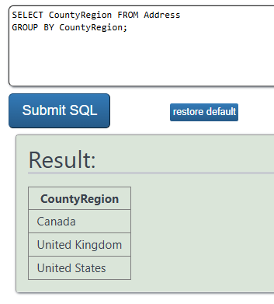¿En qué países están sus clientes? ¿En cuántas ciudades?
  2. ¿Cuándo hicieron la primera venta? ¿y la última?

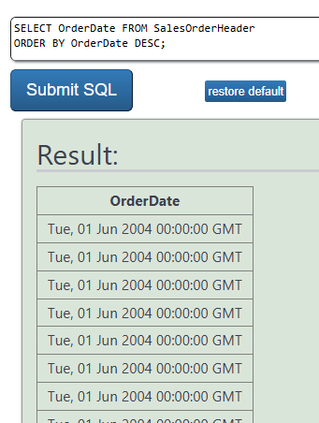

* 1. ¿Qué producto se ha vendido más veces? ¿Cuántas?

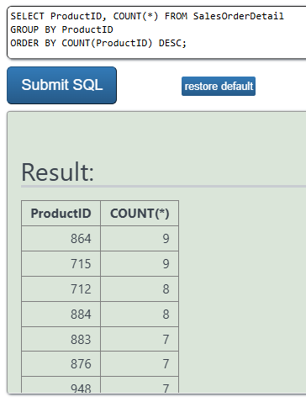

El producto más vendido es el Classic Vest en talla S, con un total de 9 ventas junto con el Long-Sleeve Logo Jersey en talla L.

* 1. ¿Cuáles modelos tienen más de diez productos? (De los nombres)

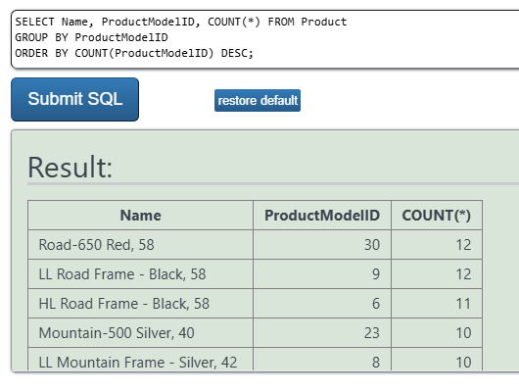

* 1. Propongan una pregunta y respóndanla

1. ¿Qué tipos de títulos tienen los compradores y cuantos compradores hay de cada título?

(Por ejemplo, cuantas señoritas)

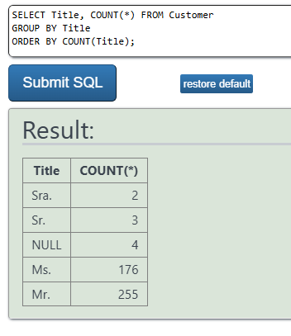

[Ejecuten la consulta SQL en SQLZoo.net en la entrada a las preguntas de la base de datos. Escriban las consultas SQL y las respuestas en lab01.doc. Si no lograron escribir alguna sentencia indiquen el punto de problema.]

## Contexto

* 1. **Misión.** ¿Cuál creen que es la misión de la organización?1

Encuentra su razón en ser una organización que vende y promociona productos deportivos enfocados en el ciclismo

* 1. **Servicios.** ¿Qué ofrece a sus clientes?

Esta tienda vende 128 productos entre los cuales se encuentran accesorios para bicicletas, así como ropa, calzado y equipo para practicar ciclismo, también vende bicicletas y cuadros y modelos especializados para diferentes niveles para diferentes tipos de ciclistas, principiantes y expertos. Además de esto a sus clientes le ofrece envío a nivel Internacional, aunque todos sus clientes por el momento se han situado en Canadá, Estados Unidos y Reino Unido.

## Usuarios

1. ¿Cuáles son tres posibles usuarios de esta información? ¿Qué responsabilidades asumen en la organización?2

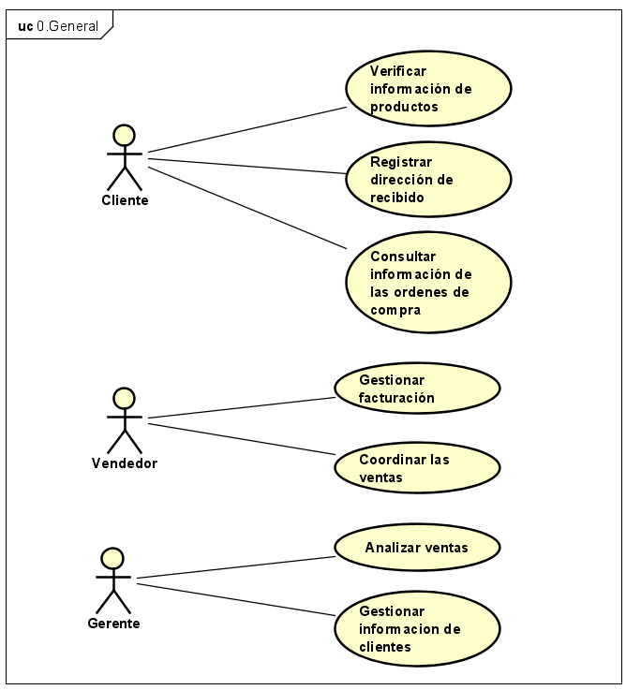

Clientes: Conocer los productos que ofrece la organización

Vendedores: Conocer los productos e información importante, como nombre,

Gerentes: Administrar todas las transacciones realizadas dentro de la organización

## Ingeniería reversa

[En adventure.asta]

(ContenidoBaseDatos → Modelo lógico → Modelo conceptual)

* 1. Realicen el modelo lógico3 mínimo.

Inicien con el propuesto, valídenlo con la base de datos e incluyan las restricciones de PK, UK, FK.

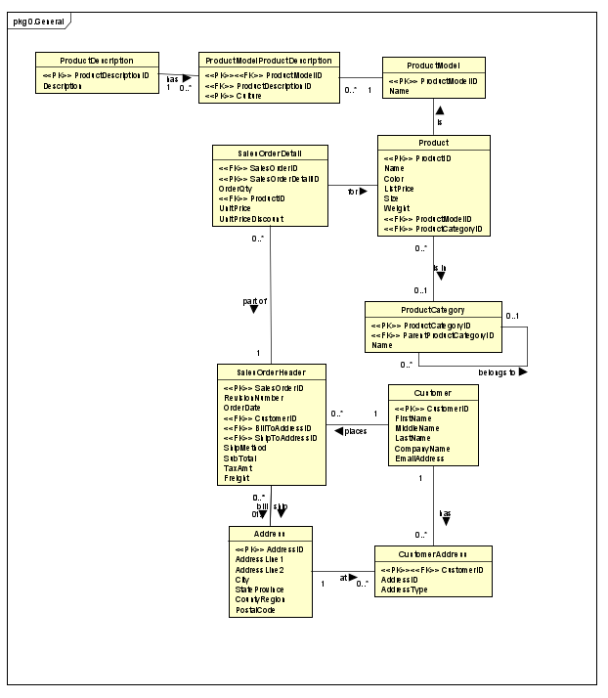

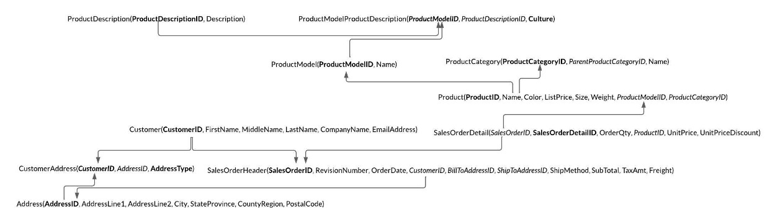

* 1. Diagrama

     El contenido generado por IA puede ser incorrecto.Realicen el diagrama de conceptos4 sin atributos.

1. Consulten misiones de organizaciones interesantes.
2. En astah creen un diagrama de casos de uso (adventure/0. General/ ConsultasGerenciales). Incluyan los actores y para cada uno de ellos sus responsabilidades.
3. Realicen el diagrama en cualquier editor. En astah cree un diagrama de clases (adventure/0. General/ Logico) e importe el gráfico correspondiente.
4. En astah creen un diagrama de clases (adventure/0. General/ Conceptos) Configure la vista del modelo para que únicamente sean visibles la zona de atributos sin visibilidad ni tipos.

## PARTE DOS. Implementando.

[En lab01.doc]

* 1. Implementen las consultas propuestas en [Easy questions: 1..5](https://www.sqlzoo.net/wiki/AdventureWorks_easy_questions) en álgebra o cálculo y en SQL.

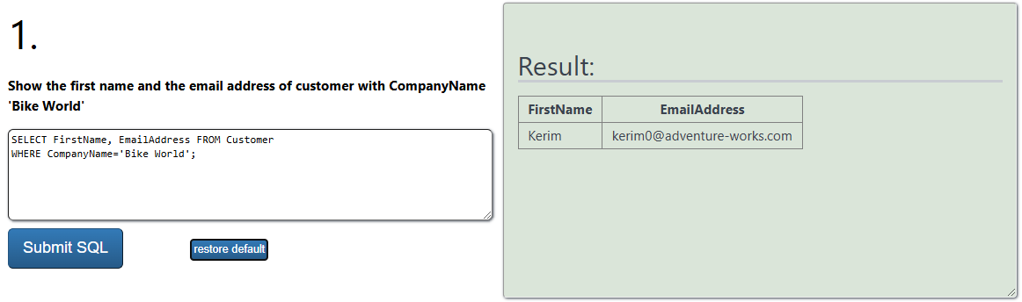

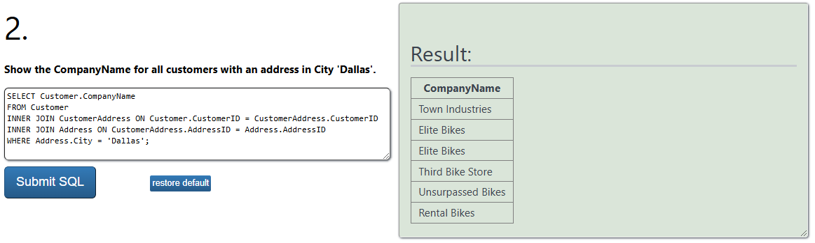

* 1. Implementen las consultas [Medium questions: 6..10](https://www.sqlzoo.net/wiki/AdventureWorks_medium_questions) en SQL

[Escriban las consultas en los lenguajes pedidos y prueben las consultas SQL en sqlzoo.. Si no lograron escribir alguna, indiquen el punto de problema]

## PARTE TRES. Definiendo e implementando consultas gerenciales.

[En lab01.doc adventure.asta]

1. Considerando la misión propuesta, diseñen e implementen la consulta más adecuada para que la organización conozca que tan bien está cumpliendo su misión. Justifíquenla como la mejor consulta5.

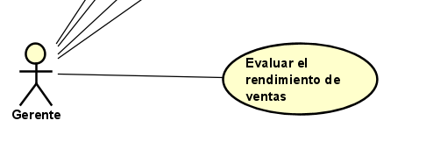

La siguiente consulta es una excelente consulta para que la organización conozca que tan bien está cumpliendo su misión, ya que desde nuestra perspectiva su misión es la venta y promoción de productos de bicicletas así que de esta manera evidenciamos

1. Propongan una pregunta, orientada a validar el logro en el cumplimiento de la misión, que no se pueda contestar actualmente. ¿Qué cambios se deberían incluir en el modelo de datos para poder responderla?6

¿Cuántas ventas y cuanto se ha recaudado con estas en los diferentes países?

Se deberían realizar los siguientes cambios:

- Crear una consulta de los valores recaudados por cada país junto con las ventas totales.

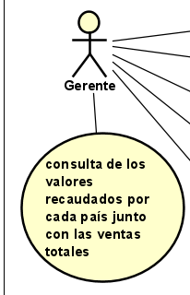

1. Considerando uno de los tres usuarios detectados anteriormente, diseñen e implementen una consulta que le de información útil para cumplir con sus responsabilidades o satisfacer una necesidad. 7.

Gerente contable – Consultar ingreso de las ventas totales y por país

-- Consultar gastos de exportación e importación de materia prima

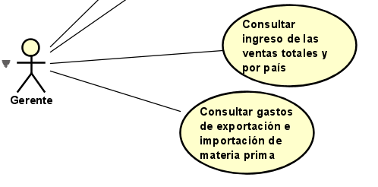

[Para 1 y 3 prueben la consulta en sqlzoo, . Si no lograron escribir alguna consulta indiquen el punto de problema]

# RETROSPECTIVA

1. ¿Cuál fue el tiempo total invertido en el laboratorio por cada uno de ustedes? (Horas/Hombre)

Los dos invertimos un tiempo de 12 horas cada uno

1. ¿Cuál es el estado actual del laboratorio? ¿Por qué?

El laboratorio está terminado, debido a que lo hicimos con tiempo y cumplimos con los tiempos programados

1. ¿Cuál consideran fue el mayor logro? ¿Por qué?

Nuestro mayor logro fue terminar el laboratorio debido a que por un momento pensamos en que tal vez no lo lograríamos.

1. ¿Cuál consideran que fue el mayor problema técnico? ¿Qué hicieron para resolverlo?

Al ser un primer acercamiento a los temas siempre existía inquietudes o errores novatos al momento del desarrollo del laboratorio, al ser este un trabajo en equipo pudimos discutir diferentes alternativas en compañía de los profesores

1. ¿Qué hicieron bien como equipo? ¿Qué se comprometen a hacer para mejorar los resultados?

Como equipo nos organizamos de manera eficiente a lo largo de la realización del laboratorio.

1. ¿Qué referencias usaron? ¿Cuál fue la más útil? Incluyan citas con estándares adecuados.

* *W3Schools.com*. (n.d.). <https://www.w3schools.com/>
* GeeksforGeeks. (2025, January 30). *SQL Operators*. GeeksforGeeks. <https://www.geeksforgeeks.org/sql-operators/>

La más útil fue W3 , debido a que cuenta con toda la documentación de SQL

1. En astah cree un diagrama de casos de uso (adventure/0. General/ ConsultasGerenciales ). Incluya la(s) consulta(s) en el formato COMO QUIERO PARA PODER con detalle (columnas, filtro, orden)
2. En astah cree un diagrama de casos de uso (adventure/0. General/ ConsultasGerenciales ). Incluyan la(s) consulta(s) en el formato COMO QUIERO PARA PODER con detalle (columnas, filtro, orden)
3. En el diagrama de casos de uso (adventure/0. General/ ConsultasGerenciales ) incluyan la(s) consulta(s) en el formato COMO QUIERO PARA PODER con detalle (columnas, filtro, orden)